**Application** : poste automatique de marquage du savon :

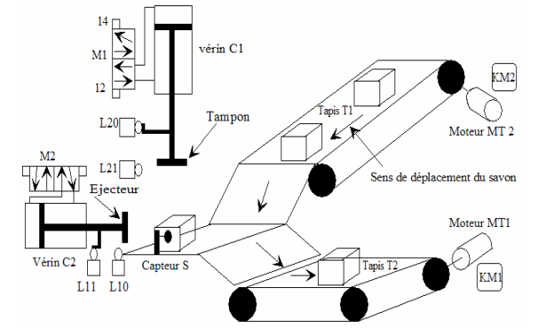

Fonctionnement du système :Le système permet de marquer le savon, il est composé par deux moteurs  
MT1, MT2, deux vérins C1 et C2, quatre capteurs de position, un capteur de  
présence savon S, Un tampon (Tp), Un éjecteur (E) et deux tapis roulant T1 et T2.  
L’appui sur le bouton de mise en marche m provoque le cycle suivant :  
* Emplacer le savon sous le tampon Tp qui est capté par S.  
* Marquer le savon par le tampon Tp (sortie et rentrée du vérin C1).  
* Ejecter le savon marqué sur le tapis T2 (sortie et rentrée du vérin C2).  
* Evacuation du savon par la rotation du moteur MT1.

Travail à faire ;

1. Déterminez dans un tableau les actionneurs, les boutons poussoirs et les capteurs.
2. Déterminez (dans un tableau) les entrées et les sorties du système étudié.
3. Donnez la référence de l’automate à choisir (avec explication) ;
4. Déroulez le fonctionnement du système (étapes et conditions de saut d’étapes).
5. Réalisez les Grafcet niveau 1,2 et 3 ;
6. Avec zélio soft, représentez le grafcet en language FBD et LADDER ;
7. Donnez les **équations synthétisés** du **grafcet (R,S et les entrées**) ;
8. Matérialiser ce GRAFCET par un séquenceur câblé à base de :  
   - bistables RS.